|  |  |  |
| --- | --- | --- |
| ISAE-LOGO.png  **ISAE UNIVERSIDAD** | SISTEMA DE INFORMACIÓN  UNIDAD TÉCNICA DE EVALUACIÓN  **III CONFERECNIA SOBRE TURSIMO ACCESIBLE AMERICA LATINA Y EL CARIBE** | SI-UTE |
| Páginas 15 |
| Fecha  30, 31oct,1 nov.-2017 |

**CONTENIDO**

1. NOMBRE DE LA ACTIVIDAD
2. OBJETIVOS
3. FECHA
4. LUGAR
5. RESPONSABLES
6. PARTICIPANTES
7. ESPECTATIVAS INICIALES
8. LOGROS FINALES.
9. EVIDENCIAS DE LA ACTIVIDAD

|  |  |  |
| --- | --- | --- |
| ISAE-LOGO.png  **ISAE UNIVERSIDAD** | SISTEMA DE INFORMACIÓN  UNIDAD TÉCNICA DE EVALUACIÓN  **III CONFERECNIA SOBRE TURSIMO ACCESIBLE AMERICA LATINA Y EL CARIBE** | Código SI-UTE |
| Páginas 15 |
| Fecha  30, 31oct,1 nov.-2017 |

**1. NOMBRE DE LA ACTIVIDAD**

La actividad se denomina:

**III CONFERECNIA SOBRE TURSIMO ACCESIBLE AMERICA LATINA Y EL CARIBE**

.

|  |  |  |
| --- | --- | --- |
| ISAE-LOGO.png  **ISAE UNIVERSIDAD** | SISTEMA DE INFORMACIÓN  UNIDAD TÉCNICA DE EVALUACIÓN  **III CONFERECNIA SOBRE TURSIMO ACCESIBLE AMERICA LATINA Y EL CARIBE** | SI-UTE |
| Páginas 15 |
| Fecha  30, 31oct,1 nov.-2017 |

**2. OBJETIVOS**

**2.1 GENERALES:**

**Objetivo general:**

Escuchar sobre los avances en América Latina y el Caribe en cuanto al turismo accesible.

**2.2 OBJETIVOS ESPECÍFICOS.**

1. Concienciar al sector turismo nacional sobre las oportunidades económicas que hay para desarrollar esta forma de turismo.

2. Identificar los nuevos clientes: adultos mayores, personas con discapacidad y sus familias.

3. Actualizaciones de temas de la academia.

4. Conocer que se está haciendo en Panamá sobre turismo accesible.

|  |  |  |
| --- | --- | --- |
| ISAE-LOGO.png  **ISAE UNIVERSIDAD** | SISTEMA DE INFORMACIÓN  UNIDAD TÉCNICA DE EVALUACIÓN  **III CONFERENCIA SOBRE TURSIMO ACCESIBLE AMERICA LATINA Y EL CARIBE** | SI-UTE |
| Páginas 15 |
| Fecha  30, 31oct,1 nov.-2017 |

**3.1 Actividades:**

Durante la III Conferencia sobre turismo accesible América Latina y el Caribe 2017, realizada en Panamá bajo el lema Panamá una ruta para todos, se realizaron conferencias magistrales con expositores nacionales en representación de empresas panameñas como COPA Airlines, Autoridad del turismo de Panamá´, sumarse La autoridad marítima entre otro. Además se contó con representaciones internacionales tales como Fundación ONCE de España, Director de la red de turismos Accesible de Ecuador, empresa consultora de discapacidad OMS/OPS representada por Anthony Dittine, Asociación vida independiente de México.

Dicha conferencia se dio los días 30, 31 de octubre en horario de (8:00am a 5:00pm y el 1 de noviembre en el centro de convenciones Atlapa en horario de 8:00am a 6:00pm que termino con un acto de clausura. A este evento se asistió el treinta y el primero de noviembre.

|  |  |  |
| --- | --- | --- |
| ISAE-LOGO.png  **ISAE UNIVERSIDAD** | SISTEMA DE INFORMACIÓN  UNIDAD TÉCNICA DE EVALUACIÓN  **III CONFERENCIA SOBRE TURSIMO ACCESIBLE AMERICA LATINA Y EL CARIBE** | SI-UTE |
| Páginas 15 |
| Fecha  30, 31oct,1 nov.-2017 |

**4. RESPONSABLES**

5.1 Los responsables de la actividad son los siguientes:

SENADIS: Secretaria Nacional de Discapacidad

**5. PARTICIPANTES**

De la actividad participaron:

.

Mgter. Linabell Graell, Coordinadora de Turismo.

|  |  |  |
| --- | --- | --- |
| ISAE-LOGO.png  **ISAE UNIVERSIDAD** | SISTEMA DE INFORMACIÓN  UNIDAD TÉCNICA DE EVALUACIÓN  **III CONFERENCIA SOBRE TURSIMO ACCESIBLE AMERICA LATINA Y EL CARIBE** | SI-UTE |
| Páginas 15 |
| Fecha  30, 31oct,1 nov.-2017 |

**6. EXPECTATIVAS DE LA ACTIVIDAD**

* Ampliar conocimientos sobre el tema Turismo Accesible
* Escuchar de las personas con discapacidad, los inconvenientes y sugerencias de cómo incentivar a los estudiantes para que se interesen por desarrollar empresas que tengan como clientes turistas adultos mayores, personas con alguna condición especial y a sus familiares ya que es un mercado latente.
* Conocer que hacen los países en América latina para ofrecer el turismo accesible.

|  |  |  |
| --- | --- | --- |
| ISAE-LOGO.png  **ISAE UNIVERSIDAD** | SISTEMA DE INFORMACIÓN  UNIDAD TÉCNICA DE EVALUACIÓN  **III CONFERENCIA SOBRE TURSIMO ACCESIBLE AMERICA LATINA Y EL CARIBE** | SI-UTE |
| Páginas 15 |
| Fecha  30, 31oct,1 nov.-2017 |

**7. DESCRIPCIÓN DE LA ACTIVIDAD:**

Se asistió al centro de convenciones ATLAPA los días 30 y 1 de noviembre para participar de la III Conferencia sobre turismos accesible América Latina y el Caribe en el acto inaugural se contó con la participación del Alcalde del Distrito Capital José Isabel Blandón, con el tema 100 ciudades resilentes, proyecto una ciudad para todos; conferencia: Retos del sistema Turístico de Panamá 20-30, claves para la promoción de un turismo para todos por Gina Valderrama de la ATP; conferencia turismo accesible, recomendaciones y requisitos por Alejandro Varela de la Organización Mundial del Turismo (OMT).

Luego de las conferencias en el horario vespertino se llevaron a cabo dos paneles relacionados al tema de cadena de accesibilidad.

El primer panel se llamó: El transporte: medios de transportes y prestaciones de los servicios En este panel se contó con la participación de: Ana Fisher, Jesica Loaiza de City Sightseeting Panamá, Rodrigo Caballero de COPA Airlines, Kenelma Mendoza de Turista Internacional, Tomás Douglas de la Autoridad Marítima de Panamá.

El segundo panel denominado el entorno: Entornos urbanísticos y arquitectónicos en este participaron: Francisco Barrios como moderador, Eugenio Edgar del MOP, con el tema Red vial, Antonio Docabo con el tema el rol del municipio frente a ciudades y comunidades sostenibles, Álvaro Uribe con el plan integral e movilidad urbana sostenible y el por la empresa metro de Panamá Gustavo Hincapie con el tema buenas prácticas de ciudades resilentes.

|  |  |  |
| --- | --- | --- |
| ISAE-LOGO.png  **ISAE UNIVERSIDAD** | SISTEMA DE INFORMACIÓN  UNIDAD TÉCNICA DE EVALUACIÓN  **III CONFERENCIA SOBRE TURSIMO ACCESIBLE AMERICA LATINA Y EL CARIBE** | SI-UTE |
| Páginas 15 |
| Fecha  30, 31oct,1 nov.-2017 |

El 1 de noviembre se inició a las 8:00am con la misma dinámica de conferencias y paneles en el horario vespertino. Entre las conferencias destacadas estuvo Incremento de la oferta turística, bajo el principio de diseño universal por RAFAEL Reyes especialista en accesibilidad universal , Barcelona España. Por parte de la organización Vida Independiente de México se dirigió a la audiencia Santiago Velázquez Duarte, con el tema el derecho al turismo y la inclusión laboral de las personas con discapacidad. Luego se dio la conferencia La discapacidad y el envejecimiento como eje trasversal en el turismo además de efectos de la concientización y capacitación en turismo accesible en la cadena de alojamiento urbana y comunitaria en el cantón baños de aguas santas de Ecuador.

Otros temas tratados fueron directrices, requisitos y planificación del turismo en gestión de destinos para todas las personas, audio descripción desde lo visual hecho verbal, acompañando a los ciegos viajeros por Joel Snyder.

En horario de 12:00pm a 1:00pm se dio receso para almuerzo y se continuo con el panel –Cadena de accesibilidad: excursiones y actividades recreativas con el moderador Miguel Atencio y los siguientes participantes Natalia Vindas de Fundación Meco, Roger Saavedra de Senderismo Tracking Panamá, Ricardo Shimosakai Brasil actividades extremas y Aníbal Miranda de ciclismo y cayucos.

Para cerrar el día se dio la conferencia, la cultura inclusiva y la calidad de los servicios turísticos por el Lic. José Alfaro de la cámara de turismo. Luego de esta conferencia se procedió con el acto de clausura y con el de clausura terminando la actividad a las 6:00pm.

|  |  |  |
| --- | --- | --- |
| ISAE-LOGO.png  **ISAE UNIVERSIDAD** | SISTEMA DE INFORMACIÓN  UNIDAD TÉCNICA DE EVALUACIÓN  **III CONFERENCIA SOBRE TURSIMO ACCESIBLE AMERICA LATINA Y EL CARIBE** | SI-UTE |
| Páginas 15 |
| Fecha  30, 31oct,1 nov.-2017 |

**8. LOGROS FINALES:**

* Interacción con profesionales Panameños y extranjeros que ya están organizando empresas enfocadas en turismo accesible.
* Actualización en temas de Turismo Accesible.
* Participación activa de ISAE Universidad en eventos del sector turismo.
* Aprender de las experiencias de las personas con limitaciones, para trasmitirlas a los estudiantes y despertar la cultura emprendedora en estos para crear empresas emprendedoras para ofrecer alternativas de recreación y hospedaje a personas con discapacidad o adulto mayores.

|  |  |  |
| --- | --- | --- |
| ISAE-LOGO.png  **ISAE UNIVERSIDAD** | SISTEMA DE INFORMACIÓN  UNIDAD TÉCNICA DE EVALUACIÓN  **III CONFERENCIA SOBRE TURSIMO ACCESIBLE AMERICA LATINA Y EL CARIBE** | SI-UTE |
| Páginas 15 |
| Fecha  30, 31oct,1 nov.-2017 |

1. **ELEMENTOS COMPLEMENTARIOS DE LA ACTIVIDAD.**

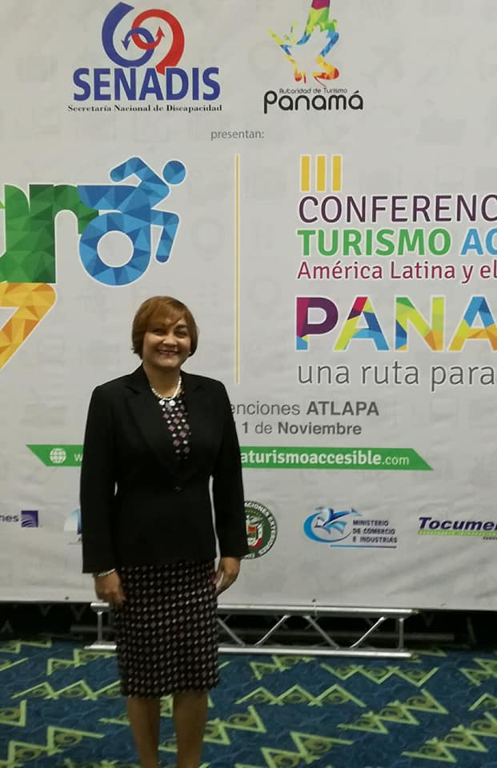

Mgter. Linabell Graell – Coordinadora Licenciatura en Turismo.

**Conferencistas Internacionales.**

|  |  |  |
| --- | --- | --- |
| ISAE-LOGO.png  **ISAE UNIVERSIDAD** | SISTEMA DE INFORMACIÓN  UNIDAD TÉCNICA DE EVALUACIÓN  **III CONFERENCIA SOBRE TURSIMO ACCESIBLE AMERICA LATINA Y EL CARIBE** | SI-UTE |
| Páginas 15 |
| Fecha  30, 31oct,1 nov.-2017 |

Asociación Vida Independiente de México. Santiago Velázquez.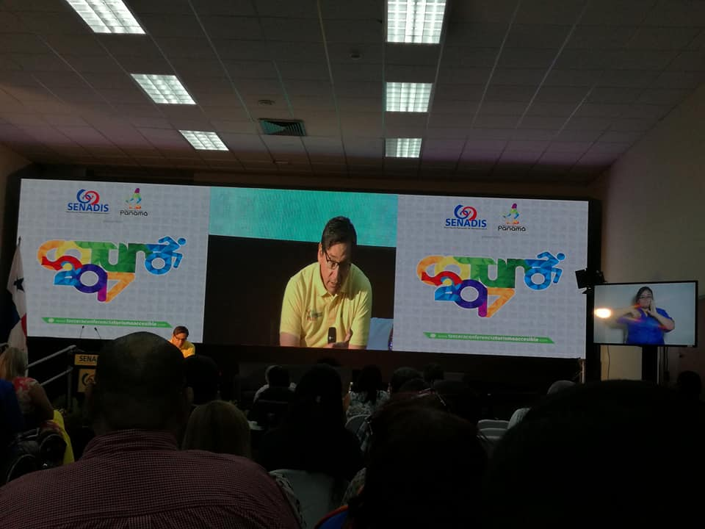

Anthony Duttine, Consultor de Discapacidad, Tema la discapacidad y el envejecimiento.

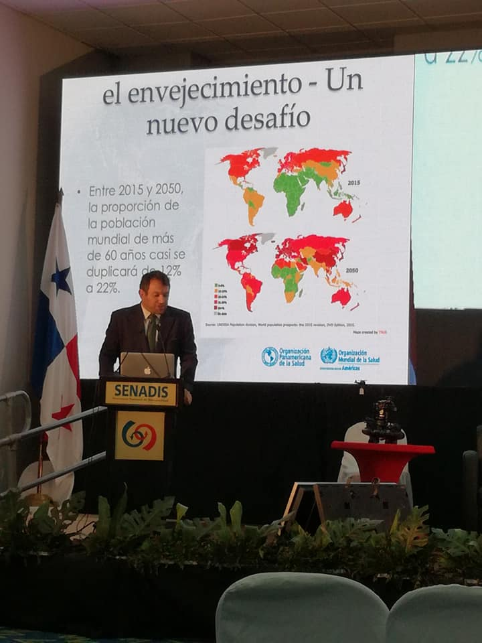

|  |  |  |
| --- | --- | --- |
| ISAE-LOGO.png  **ISAE UNIVERSIDAD** | SISTEMA DE INFORMACIÓN  UNIDAD TÉCNICA DE EVALUACIÓN  **III CONFERECNIA SOBRE TURSIMO ACCESIBLE AMERICA LATINA Y EL CARIBE** | SI-UTE |
| Páginas 15 |
| Fecha  30, 31oct,1 nov.-2017 |

Alonso Morales director ejecutivo de red de turismo accesible Ecuador.

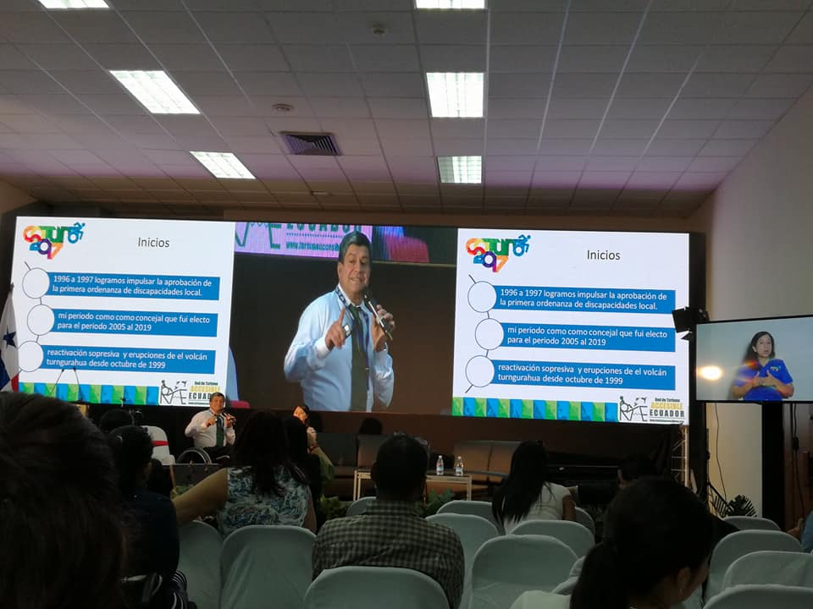

|  |  |  |
| --- | --- | --- |
| ISAE-LOGO.png  **ISAE UNIVERSIDAD** | SISTEMA DE INFORMACIÓN  UNIDAD TÉCNICA DE EVALUACIÓN  **III CONFERECNIA SOBRE TURSIMO ACCESIBLE AMERICA LATINA Y EL CARIBE** | SI-UTE |
| Páginas 15 |
| Fecha  30, 31oct,1 nov.-2017 |

Joel Snyder: Desde lo visual hecho verbal – acompañando a los ciegos viajeros.

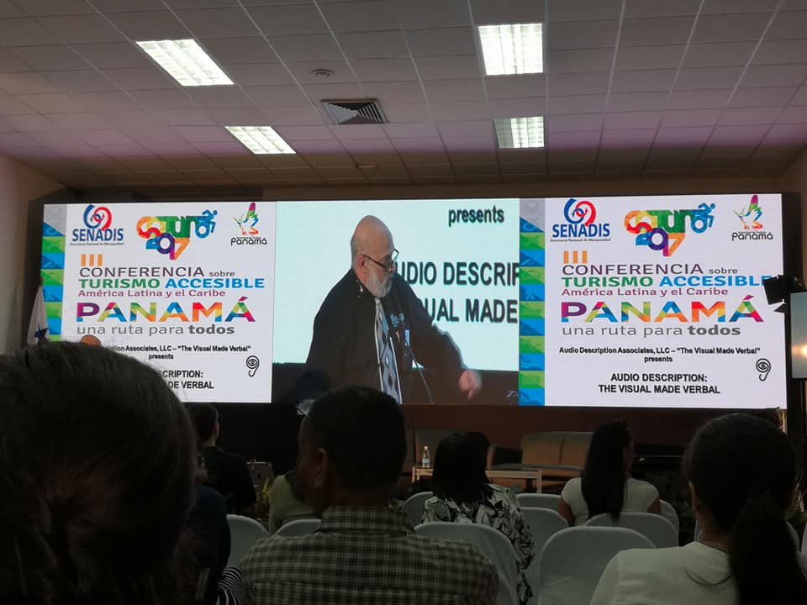

|  |  |  |
| --- | --- | --- |
| ISAE-LOGO.png  **ISAE UNIVERSIDAD** | SISTEMA DE INFORMACIÓN  UNIDAD TÉCNICA DE EVALUACIÓN  **III CONFERECNIA SOBRE TURSIMO ACCESIBLE AMERICA LATINA Y EL CARIBE** | SI-UTE |
| Páginas 15 |
| Fecha  30, 31oct,1 nov.-2017 |

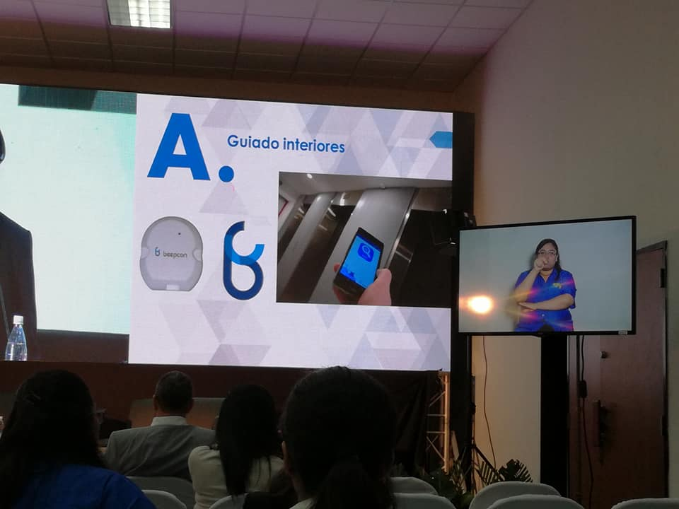

Tecnología aplicada a turismo accesible en España.

|  |  |  |
| --- | --- | --- |
| ISAE-LOGO.png  **ISAE UNIVERSIDAD** | SISTEMA DE INFORMACIÓN  UNIDAD TÉCNICA DE EVALUACIÓN  **III CONFERECNIA SOBRE TURSIMO ACCESIBLE AMERICA LATINA Y EL CARIBE** | SI-UTE |
| Páginas 15 |
| Fecha  30, 31oct,1 nov.-2017 |

Conferencia: Efectos de la concientización y capacitación en turismo accesible en la cadena de alojamiento urbana y comunitaria en el cantón baños de agua santa- Ecuador.

